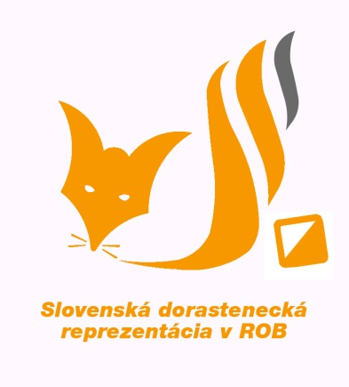
Dorastenecká reprezentácia
Slovenskej republiky
v rádiovom orientačnom behu
Mlynská 4
900 31 Stupava
e-mail: szr@szr.sk
www.rob.sk

KONCEPCIA PRÍPRAVY
na rok 2020

Ciele a motivácia
Hlavným cieľom je, po odchode pretekárov kategórie M16 do juniorských kategórií, budovať nový tím. Hlavnou motiváciou hlavne pre nových pretekárov je snaha o dosiahnutie čo najlepších výkonov a získanie medailí na medzinárodných podujatiach a najmä na tom najdôležitejšom – Majstrovstvách sveta žiakov a dorastu. Dlhodobým cieľom ostáva kontinuálne rozširovanie členskej základne.
V rámci dosiahnutia cieľa plánujeme podľa možností aj účasť na pretekoch v OB kvôli zlepšeniu, resp. zdokonaleniu mapových znalostí.

Plán akcií na rok 2020
31.01. - 02.02.2020 Kondičné sústredenie Krahule
22.02.- 25.02.2020 Technické sústredenie Mošovce
20.06.- 21.06.2020 výjazd na 2.JM kraja Rudka u Kunštátu
25.06.2020 Krajské preteky mladých na skrátené trate
25.06 – 27.06.2020 Technické sústredenie Mošovce
04.07.- 06.07.2020 MČR klasiky +šprint Mariánské Lázne
15.08.- 22.08.2020 Letné tréningové sústredenie ČR
22.08.- 23.08.2020 Majstrovstvá SR 2 - x klasiky
12.09.-13.09..2020 Pohár Medik Martin ROB klasika 3,5 MHz, 144 MHz
03.10.- 04.10.2020 Pohár přátelství ČR
24.10.- 25.10.2020 MSR na DT + vyhlásenie výsledkov Slovenského Pohára
05.12.- 06.12.2020 Zimné kondičné sústredenie Skalka

Pravidelné tréningy
V Martine sa konajú tréningy:
Zimné obdobie: - kondičné tréningy utorok a štvrtok
- telocvičňa 1-krát do týždňa (štvrtok)
Podľa počasia celý rok: - tréning ROB ( + OB) 1-krát do týždňa (štvrtok)

Nominačné kritéria
Počet nominovaných v kategóriách:
M14 0-2
M16 0
D14 3-4
D16 3-4
(podľa počtu aktívnych športovcov sa môže počet nominovaných zmeniť)

Tím

Do širšieho výberu sú zaradení:
M14 Surovčík Michal, Surovčík Martin, Lechan Maxim, Martin Nosáľ,
M16 nemáme
D14 Toporová Kristína, Sandra Pareničková, Jurčíková Nina, Pálffyová Tereza
D16 Vladárová Paulína, Katarína Cuninková, Kurucová Adriana,
Mia Lechanová,
Ďalší pretekári môžu byť dodatočne doplnení do nominácie podľa výsledkov v sezóne 2020.

Pomocný personál: Pospíchal Karol, Šimeček Jozef, Stehlík Ondrej, Stehlíková Alžbeta, Noga Štefan. MUDr. Slavomír Nosáľ, Šimečková Barbora
Trénerka: PaedDr. Šimečková Anna

